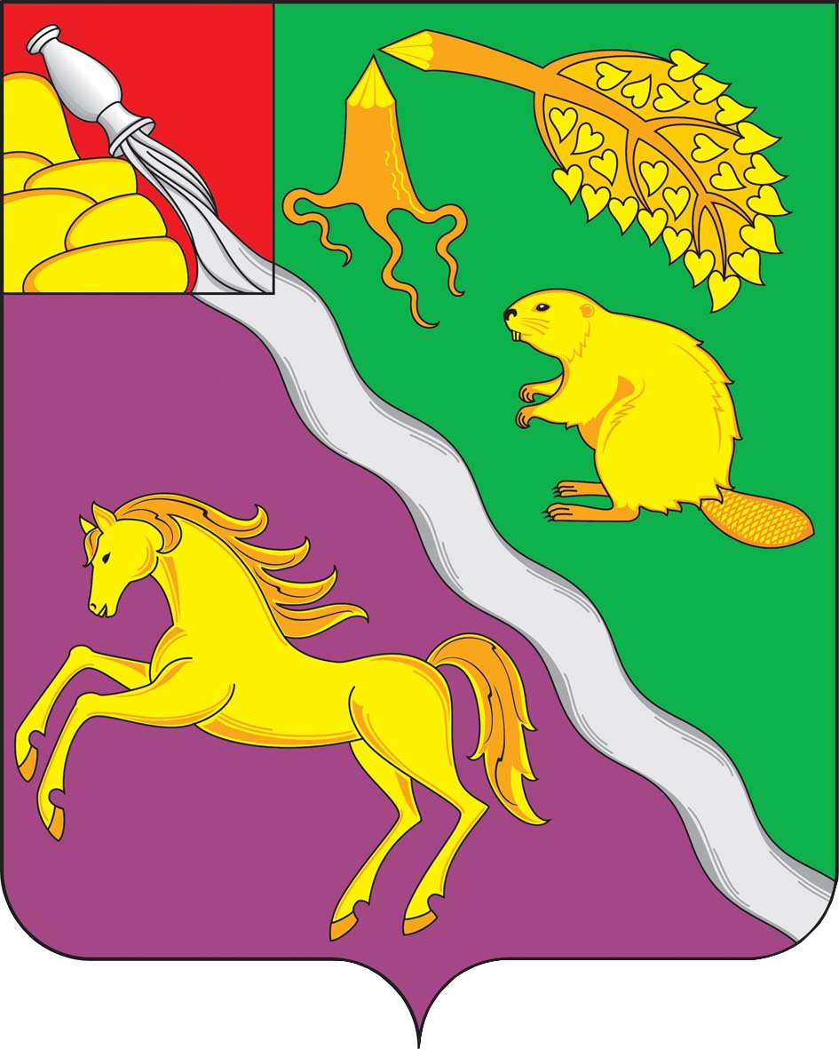

ЛИПОВСКИЙ
МУНИЦИПАЛЬНЫЙ ВЕСТНИК
№ 4
30 апреля 2025 года

Издание распространяется бесплатно

Официальное периодическое печатное издание

Учредитель:
Администрация Липовского сельского поселения
Бобровского муниципального района Воронежской области
Совет народных депутатов Липовского сельского поселения
Бобровского муниципального района Воронежской области

Ответственный за выпуск: Переходова Л.В.,
тираж: 6 экземпляров, адрес издателя: 397724, Воронежская область, Бобровский район
с. Липовка, ул. Мира, д. 6, распространяется «Бесплатно»

АДМИНИСТРАЦИЯ ЛИПОВСКОГО СЕЛЬСКОГО ПОСЕЛЕНИЯ БОБРОВСКОГО МУНИЦИПАЛЬНОГО РАЙОНА
ВОРОНЕЖСКОЙ ОБЛАСТИ

П О С Т А Н О В Л Е Н И Е

«01» апреля 2025 г. № 14
с. Липовка

О внесении изменений в постановление администрации Липовского сельского поселения Бобровского муниципального района Воронежской области от 10.10.2023 . № 53 «Об утверждении Регламента реализации полномочий администратора доходов бюджета по взысканию дебиторской задолженности по платежам в бюджет, пеням и штрафам по ним»

В соответствии с протестом прокуратуры от 25.03.2025 г. №Прдр-20200013-34-25/-20200013, в целях приведения нормативного правового акта в соответствие с действующим законодательством, администрация Липовского сельского поселения Бобровского муниципального района Воронежской области постановляет:
1. Внести в постановление администрации Липовского сельского поселения Бобровского муниципального района Воронежской области от 10.10.2023 № 53 «Об утверждении Регламента реализации полномочий администратора доходов бюджета по взысканию дебиторской задолженности по платежам в бюджет, пеням и штрафам по ним» (далее – Регламент) следующие изменения:
1.1. Раздел 1 Регламента дополнить пунктом 1.5. следующего содержания:
«1.5. Установление, изменение или признание утратившим силу Регламента осуществляется правовым актом администратора доходов бюджета, принимаемым по согласованию с главным администратором доходов бюджета, в ведении которого он находится, за исключением случаев одновременного осуществления таким администратором доходов бюджета бюджетных полномочий главного администратора доходов бюджета в отношении соответствующих доходов бюджета бюджетной системы Российской Федерации.
1.2. Абзац 3 подпункта 1) раздела 2 Регламента изложить в следующей редакции:
«- погашение (квитирование) начислений соответствующими платежами, являющимися источниками формирования доходов Бюджета поселения, в Государственной информационной системе о государственных и муниципальных платежах, предусмотренной статьей 21.3 Федерального закона от 27 июля 2010 г. № 210-ФЗ «Об организации предоставления государственных и муниципальных услуг» (далее - ГИС ГМП), за исключением платежей, являющихся источниками формирования доходов Бюджета поселения, информация, необходимая для уплаты которых, включая подлежащую уплате сумму, не размещается в ГИС ГМП, перечень которых утвержден приказом Министерства финансов Российской Федерации от 25 декабря 2019 г. № 250н «О перечне платежей, являющихся источниками формирования доходов бюджетов бюджетной системы Российской Федерации, информация, необходимая для уплаты которых, включая подлежащую уплате сумму, не размещается в Государственной информационной системе о государственных и муниципальных платежах;».

2. Опубликовать настоящее постановление в периодическом печатном издании «Липовский муниципальный Вестник» и разместить на официальном сайте администрации поселения в сети «Интернет».
3. Настоящее постановление вступает в силу со дня его официального опубликования.
4. Контроль за исполнением настоящего постановления оставляю за собой

Глава Липовского  сельского поселения Бобровского муниципального района  Воронежской области |  | Г.Е. Дружинин

АДМИНИСТРАЦИЯ ЛИПОВСКОГО СЕЛЬСКОГО ПОСЕЛЕНИЯ БОБРОВСКОГО МУНИЦИПАЛЬНОГО РАЙОНА
ВОРОНЕЖСКОЙ ОБЛАСТИ

П О С Т А Н О В Л Е Н И Е

от 01 апреля 2025 № 15
с. Липовка
О присвоении адресного ориентира
земельному участку, образованному
в результате раздела земельного
участка, расположенного по адресу:
Воронежская область, Бобровский
район, с. Липовка, ул. Мира, 4

Рассмотрев заявление о разделе земельного участка, в соответствии с Земельным кодексом РФ от 25.10.2001 №136-ФЗ, в связи с упорядочением нумерации домовладений, зданий и земельных участков, расположенных на территории Липовского сельского поселения, администрация Липовского сельского поселения Бобровского муниципального района Воронежской области постановляет:
1. Присвоить земельным участкам, образованным в результате раздела земельного участка площадью 1280 кв.м. с кадастровым номером 36:02:1100011:32, расположенного по адресу: Воронежская область, Бобровский муниципальный район, Липовское сельское поселение, с. Липовка, ул. Мира, 4, следующие адресные ориентиры:
- образуемому земельному участку (:32:ЗУ1) площадью 670 кв.м. присвоить адресный ориентир: Российская Федерация, Воронежская область, Бобровский муниципальный район, Липовское сельское поселение, с. Липовка, ул. Мира, земельный участок 4/1;
- образуемому земельному участку (:32:ЗУ2) площадью 610 кв.м. присвоить адресный ориентир: Российская Федерация, Воронежская область, Бобровский муниципальный район, Липовское сельское поселение, с. Липовка, ул. Мира, земельный участок 4/2.
2. Образуемые земельные участки расположены на землях населенных пунктов, предназначены: Для ведения личного подсобного хозяйства.

Глава Липовского сельского поселения
Бобровского муниципального района
Воронежской области Г.Е. Дружинин

АДМИНИСТРАЦИЯ ЛИПОВСКОГО СЕЛЬСКОГО ПОСЕЛЕНИЯ БОБРОВСКОГО МУНИЦИПАЛЬНОГО РАЙОНА
ВОРОНЕЖСКОЙ ОБЛАСТИ

ПОСТАНОВЛЕНИЕ
от «08» апреля 2025 года № 16
« Об утверждении отчета об исполнении бюджета Липовского сельского поселения за 1 квартал 2025 года»

Руководствуясь п.6 ст. 52 ФЗ от 06.10.2003 года № 131- ФЗ « Об общих принципах организации местного самоуправления в Российской Федерации», в соответствии с бюджетной отчетностью Липовского сельского поселения за 1 квартал 2025 года, администрация Липовского сельского поселения Бобровского муниципального района Воронежской области постановляет:
1. Утвердить отчет об исполнении бюджета Липовского сельского поселения за 1 квартал 2025 года по доходам в сумме 1 502 296 рублей 64 копейки и по расходам в сумме 1 295 733 рубля 74 копейки (согласно приложению № 1, № 2,).
2. Утвердить сведения о численности муниципальных служащий администрации Липовского сельского поселения, с указанием фактических затрат на их денежное содержание за 1 квартал 2025г. (согласно приложению № 3)

Главы Липовского сельского поселения
Бобровского муниципального района
Воронежской области Г.Е. Дружинин

Приложение № 1
к постановлению администрации
Липовского сельского
поселения Бобровского
муниципального района
Воронежской области
от «08» апреля 2025 г. № 16

О т ч ё т
об исполнении расходной части бюджета Липовского сельского поселения Бобровского муниципального района Воронежской области
за 1 квартал 2025 года.
рублей
Наименование показателей | Исполнение
Расходы бюджета всего | 1295733,74
Функционирование высшего должностного лица субъекта РФ и муниципального образования | 326076,17
Функционирование Правительства РФ, высших исполнительных органов государственной власти субъектов РФ, местных администраций | 726923,75
Другие общегосударственные расходы | 22473,05
Национальная оборона | 40700,00
Национальная безопасность и правоохранительная деятельность | 4500,00
Национальная экономика | 12000,00
Жилищно-коммунальное хозяйство | 36488,32
Культура и кинематография | 0,00
Социальная политика | 126572,45

Приложение № 2
к постановлению администрации
Липовского сельского поселения
Бобровского муниципального района
Воронежской области
от «08» апреля 2025 г № 16

Поступление доходов в бюджет Липовского сельского поселения Бобровского муниципального района Воронежской области
за 1 квартал 2025 года

Наименование доходов | Код дохода | Исполнено
Доходы (налоговые + неналоговые) | 000 1 00 0000 00 000 000 | 165597,59
Налог на доходы физических лиц | 000 1 01 02000 01 0000 110 | 77812,60
Единый сельскохозяйственный налог | 000 1 05 03000 01 0000 110 | 6316,19
Налог на имущество физических лиц | 000 1 06 01030 10 0000 110 | 1270,87
Земельный налог | 000 1 06 06000 00 0000 110 | 42188,59
Государственная пошлина | 000 1 08 00000 00 0000 000 | 0,00
Доходы от использования имущества, находящегося в государственной и муниципальной собственности | 000 1 11 00000 00 0000 120 | 37409,34
Доходы от продажи материальных и нематериальных активов | 000 114 00000 00 0000 400 | 0,00
Штрафы, санкции, возмещение ущерба | 000 116 00000 00 0000 140 | 0,00
Прочие неналоговые доходы бюджетов поселений | 000 117 00000 00 0000 180 | 0,00
Безвозмездные поступления | 000 2 00 00000 00 0000 000 | 1336699,05
Дотации бюджетам поселений | 000 2 02 10000 00 0000 151 | 47001,00
Субвенции бюджетам поселений | 000 2 02 30000 00 0000 151 | 40700,00
Иные межбюджетные трансферты | 000 2 02 40000 00 0000 151 | 1096525,00
Прочие безвозмездные поступления | 000 2 07 05000 00 0000 151 | 152473,05
Всего доходов |  | 1502296,64

Приложение №3
к постановлению администрации
Липовского сельского поселения
Бобровского муниципального района
Воронежской области
от «08» апреля 2025 года № 16

Сведения о численности муниципальных служащих Липовского сельского поселения и затраты на их содержание за 1 квартал 2025 года

Наименование организации | Количество  муниципальных служащих | Фактические расходы (тыс. руб.)
Администрация Липовского сельского поселения | Муниципальный служащий- 1 чел.  Глава сельского поселения – 1 чел. | 95,1  239,3

АДМИНИСТРАЦИЯ ЛИПОВСКОГО СЕЛЬСКОГО ПОСЕЛЕНИЯ
БОБРОВСКОГО МУНИЦИПАЛЬНОГО РАЙОНА ВОРОНЕЖСКОЙ ОБЛАСТИ

РАСПОРЯЖЕНИЕ

от 12 апреля 2025г. № 3
с. Липовка

Об установлении особого противопожарного режима на территории Липовского сельского поселения Бобровского муниципального района
Воронежской области

В целях исключения возникновения чрезвычайных ситуаций природного характера, обеспечения пожарной безопасности защиты населенных пунктов от пожаров на территории Липовского сельского поселения и организации работы, направленной на безопасное прохождение пожароопасного сезона 2025 года администрация Липовского сельского поселения постановляет:
- Установить с 15 апреля 2025 года на территории Липовского сельского поселения особый противопожарный режим.
- На период действия особого противопожарного режима в целях обеспечения мер пожарной безопасности:
2.1. запретить разведение костров и сжигание мусора на территории Липовского сельского поселения, полосах отвода линий электропередачи и автомобильных дорогах;
  - Организовать патрулирование традиционных мест отдыха граждан, примыкающих к лесополосам с привлечением сотрудников отдела надзорной деятельности по Бобровскому району ГУ МЧС России по Воронежской области, отдела МВД России по Бобровскому району, ДПД и граждан.
  - Провести мероприятия по профилактике нарушений правил пожарной безопасности в лесополосах, расположенных на землях, находящихся в муниципальной собственности.
  - Произвести опашку территорий поселения со стороны лесополос на ширину не менее 10 метров, очистить территорию, примыкающую к жилым строениям, от сухой травы.
  - Принять меры по недопущению проведения неконтролируемых сельскохозяйственных палов, сжигания мусора и разведения костров на территории, прилегающей к землям лесного фонда.
  - Обеспечить запас воды для целей пожаротушения.
  - Усилить охрану объектов, непосредственно обеспечивающих жизнедеятельность населения.
- Контроль за выполнением настоящего распоряжения оставляю за собой.

Глава Липовского сельского поселения
Бобровского муниципального района Г.Е. Дружинин

АДМИНИСТРАЦИЯ ЛИПОВСКОГО СЕЛЬСКОГО ПОСЕЛЕНИЯ БОБРОВСКОГО МУНИЦИПАЛЬНОГО РАЙОНА
ВОРОНЕЖСКОЙ ОБЛАСТИ

РАСПОРЯЖЕНИЕ
от 16.04.2025 г. № 4
с. Липовка
Об окончании отопительного периода 2024-2025 годов

На основании распоряжения Бобровского муниципального района Воронежской области от 15.04.2025 г. № 123–р «Об окончании отопительного периода 2024-2025 годов» администрация Липовского сельского поселения Бобровского муниципального района Воронежской области постановляет:
1. Окончить отопительный период 2024-2025 года с 18.04.2021 года в жилых домах и административных зданиях с централизованным отоплением.

Глава Липовского сельского поселения
Бобровского муниципального района
Воронежской области Г.Е. Дружинин

АДМИНИСТРАЦИЯ ЛИПОВСКОГО СЕЛЬСКОГО ПОСЕЛЕНИЯ БОБРОВСКОГО МУНИЦИПАЛЬНОГО РАЙОНА
ВОРОНЕЖСКОЙ ОБЛАСТИ

П О С Т А Н О В Л Е Н И Е

от 24 апреля 2025 № 17
с. Липовка
О присвоении адресного ориентира земельному участку, образованному
в результате раздела земельного участка, расположенного по адресу:
Российская Федерация, Воронежская область, Бобровский муниципальный район, с. Липовка, ул. Мира, 4

Рассмотрев заявление о разделе земельного участка, в соответствии с Земельным кодексом РФ от 25.10.2001 №136-ФЗ, в связи с упорядочением нумерации домовладений, зданий и земельных участков, расположенных на территории Липовского сельского поселения, администрация Липовского сельского поселения Бобровского муниципального района Воронежской области постановляет:
1. Присвоить земельным участкам, образованным в результате раздела земельного участка площадью 1280 кв.м. с кадастровым номером 36:02:1100011:32, расположенного по адресу: Российская Федерация, Воронежская область, Бобровский муниципальный район, Липовское сельское поселение, с. Липовка, ул. Мира, 4, следующие адреса объектам адресации:
- образуемому земельному участку (:32:ЗУ1) площадью 670 кв.м., с кадастровым номером 36:02:1100011:247 присвоить адрес: Российская Федерация, Воронежская область, Бобровский муниципальный район, Липовское сельское поселение, с. Липовка, ул. Мира, земельный участок 4/1;
- образуемому земельному участку (:32:ЗУ2) площадью 610 кв.м., с кадастровым номером 36:02:1100011:248 присвоить адрес: Российская Федерация, Воронежская область, Бобровский муниципальный район, Липовское сельское поселение, с. Липовка, ул. Мира, земельный участок 4/2.
2. Образуемые земельные участки расположены на землях населенных пунктов, предназначены: Для ведения личного подсобного хозяйства.
3. Постановление от 01 апреля 2025г. № 15 считать недействительным.

Глава Липовского сельского поселения  Бобровского муниципального района  Воронежской области |  | Г.Е. Дружинин

